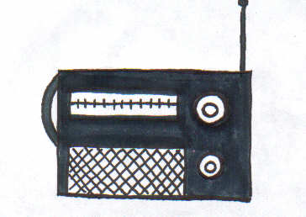

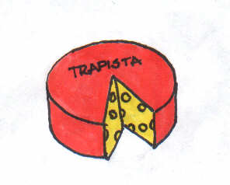

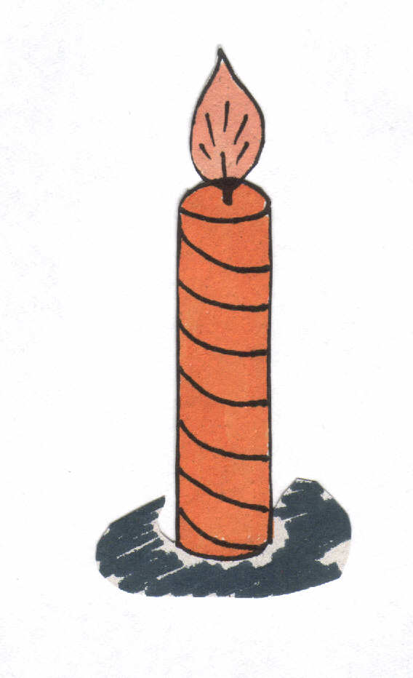

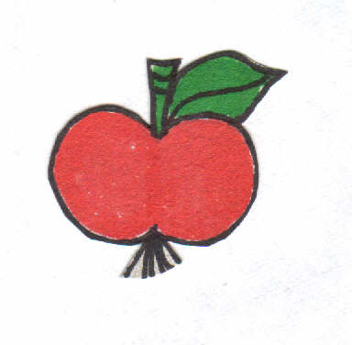

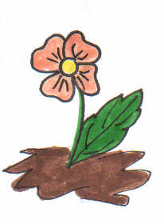

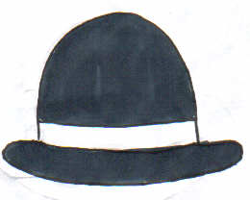

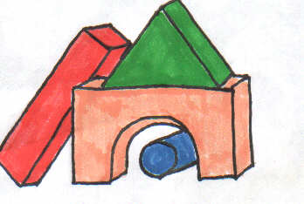

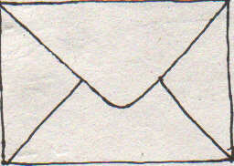
bo-rí-ték
é-pí-tő-koc-ka
ka-lap
sajt
is-ko-la-tás-ka
rá-di-ó
nyelv
ü-veg
csi-ga
í-ró-asz-tal
gyer-tya
al-ma
ol-ló
vi-rág
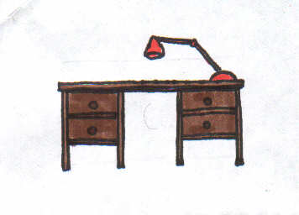

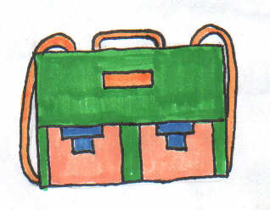

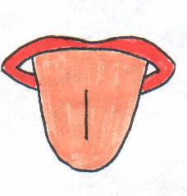
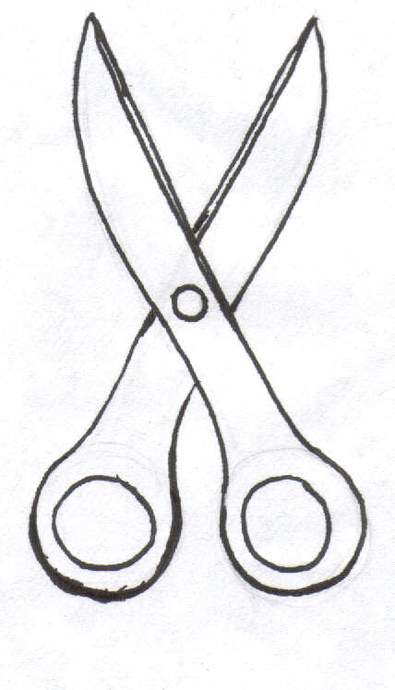

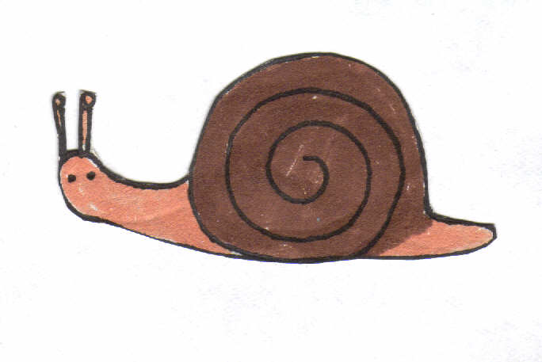

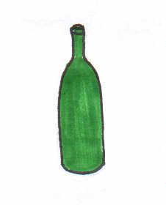

Tervezte, a rajzokat készítette: Aranyosiné Borsodi Éva tanító, szakértő 06 30 9 956 873

NYÍRD EL A KÁRTYÁKAT A SZAGGATOTT VONAL MENTÉN KERESZTBE, MAJD HOSSZÁBAN HAJTD BE AZOKAT!





